Métodos Factory em vez de constructors

- Prós:
  - É um método static public que retorna uma instância de uma classe, não é o mesmo que o design pattern factory
  - Esse método tem um nome, isso torna possível ser mais descritivo quanto ao que está sendo retornado
  - Não é necessário criar um objeto novo, isso torna possível criar o objeto de antemão e reusar a instância em vez de criar uma nova (cuidado com mutabilidade)
  - É possível retornar subtipos em vez do objeto em si e é possível fazer com que a classe retornada varie com base nos parâmetros recebidos
- Cons:
  - Classes sem construtores public ou protected não podem ser divididas em subclasses pois não será possível criar factory methods, isso pode ser positivo em alguns casos já que favorece composição no lugar de herança
  - Podem ser difíceis de encontrar dependendo de como são nomeados e documentados

Usar builder quando existem muitos parâmetros
- Isso vale especialmente quando existem muitos parâmetros e uma parte deles são opcionais e outra obrigatória
  - Nesses casos seria necessário criar um construtor com os parâmetros obrigatórios e n construtores diferente para cada combinação de parâmetros opcionais que será usada (telescoping constructor)
  - Também é possível usar JavaBeans para criar o objeto sem parâmetro e chamar setters para definir valores, essa abordagem é melhor que a anterior porém fará com que o objeto seja inconsistente durante o período de set e não permite imutabilidade
- A solução mais adequada normalmente é usar o padrão Builder, que combina as vantagens de telescoping constructor (objeto sempre válido) com as vantagens de JavaBeans
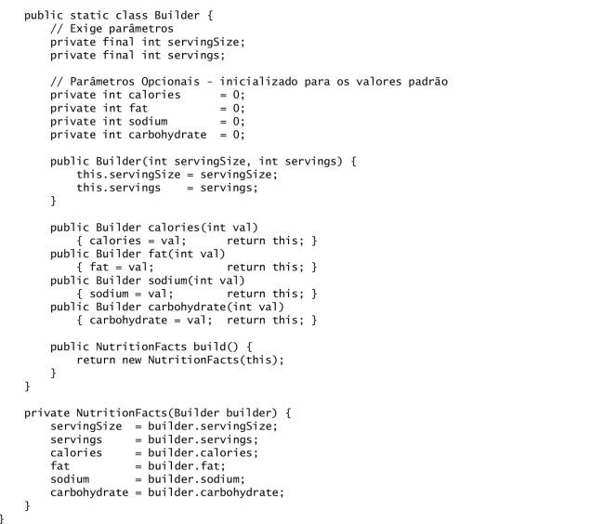

Propriedades de um Singleton com construtor privada ou tipo enum
- Singleton são difíceis de testar devido a natureza de só poderem ser instanciados uma vez e não poderem ser substituídos por mock facilmente, Singletons podem ser implementados de algumas formas diferentes:

Membro static final
- Singletons podem ser implementados mantendo o construtor privado e exportando a instância por meio de membros public static com acesso ao construto privado
  - Quando se usa o membro static a API deixa claro que aquela classe é um Singleton, o membro pode ser final garantido que sua referência não será alterada além de ser mais simples


Método static
- Também é possível usar um método static em vez de um membro static
- Com o método static existe mais flexibilidade sendo possível fazer com que a classe deixe de ser um Singleton sem alterar a API e também é possível usar generics,
- Usar membro static é aconselhável a menos que uma dessas features seja necessária


Enum com a instância
- A terceira maneira de criar Singletons e mais aconselhável é usar um enum com um membro apontando para a instância, é similar a abordagem do membro static
- Fornece proteção contra criação e alteração de instâncias via reflection e criação de novas instâncias por meio de serialização
- Na maioria das vezes essa é a melhor forma de se criar um singleton, porém ela não deve ser feita caso o singleton herde de outra classe por se tratar de um enum


Implementando não instanciação através de construtores privados
- Existem casos onde é necessário criar uma classe que agrupa métodos e campos estáticos (classes util). Embora esse tipo de classe tenha má fama elas tem seus casos de uso e existem na lib padrão (Math, Arrays, Collections, etc)
- Esse tipo de classe não deve ser instanciada já que só possui métodos e membros static
- Uma possível solução é tornar a classe abstract, mas isso não impede alguém de herdar e fornecer uma forma de instanciar a classe através da subclasse
- A forma recomendada de resolver esse problema é tornar todos os construtores privados, fazendo com que essa classe seja efetivamente não instanciável.
  - Também possível lançar uma exception o construtor privado for chamado, garantindo que a classe não é instanciável via reflection. O ponto negativo é que não é possível herdar dessa classe já que não é possível chamar o construtor supera partir da subclasse


Reusar objetos iguais para não criar objetos sem necessidade
- Em parte dos casos faz mais sentido usar um único objeto em vez de criar objetos quando os objetos carregam o mesmo estado ou um estado equivalente, isso é mais comum de ocorrer para objetos da lib padrão
  - Um exemplo clássico é na criação de booleans, em vez de usar new Boolean(String) é melhor usar Boolean.valueOf(String) que vai reusar um objeto existente em vez de criar um novo
- Em alguns casos o comportamento onde um objeto novo é criado a cada chamada é obscuro, um exemplo disso é Matches de String que instância Pattern (regex) a cada chamada (nesses casos deve ser usado Matches de um objeto pattern criado anteriormente)
  - Isso parece inútil, mas dentro de um for seriam criados vários objetos Pattern desnecessariamente em vez de um Pattern. Note como Pattern foi reusado para melhorar o uso de memória

- O caso mais simples onde objetos podem ser reusados com segurança é no caso de objetos imutáveis e objetos que não possuem estado

Autoboxing vs Reúso
- Tipos primitivos e tipos wrapper são diferentes, apesar de autoboxing distorcer essa diferenciação, a principal diferença entre eles é que tipos wrapper precisam ser instanciados e isso possui um custo
- Tipos primitivos são preferíveis a tipos wrapper sempre que possível, eles são mais fáceis de remover da memória pois ficam na stack e não precisam ser instanciados (o que possui um custo pequeno, mas ainda sim é um custo)
- Deve se ter cuidado com autoboxing, o exemplo abaixo demonstra isso: uma instância de Long é criada desnecessariamente e atribuída a sum a cada iteração por causa do autoboxing
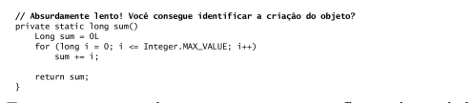
- A criação e a coleta de objetos não é um processo necessariamente custoso, especialmente para objetos pequenos, criar objeto para aumentar a legibilidade é ok. Mas em alguns casos isso pode impactar o desempenho

Pool de objetos
- Criar um pool de objetos para evitar criar objetos sem uma boa razão não é uma boa ideia a menos que os objetos no pool possuam um processo de criação custoso (como conexão de DB)
- A grande desvantagem de manter um pool é que esses objetos vão ocupar memória mesmo que não estejam sendo usados e as implementações de GC atuais ultrapassam facilmente o desempenho de ter objetos leves em um pool

Elimine referências a objetos obsoletos
- Uma referência obsoleta é uma referência a um objeto que nunca será desreferenciada e uma causa de memory leak
- Memory leaks em linguagens com GC são mais complicados pois todos objetos referenciados direta ou indiretamente por uma referência obsoleta também serão inelegíveis para GC
- Embora atribuir null para um objeto não referenciado fará com que ele seja coletado pelo GC isso não é necessário, na verdade fazer isso deve ser a exceção e não a regra
- Esse tipo de referência só pode ocorrer em classes que gerenciam a própria memória (alocando, adicionando e removendo elementos de um array por exemplo). De maneira geral sempre que uma classe gerencia sua própria memória deve-se ficar atentos a memory leaks
- Outras fontes de memory leaks são caches em memória que nunca são invalidados e listeners de callbacks que nunca são limpos da memória por serem referenciados pela callback

